PhoneGap知识
- 更多phonegap详细信息的网站
http://phonegap.com/
- 更多phonegap开发案例网址
http://phonegap.com/app/
- Phonegap的安装（版本phonegap 2.9.0以下）
安装phonegap的前提条件：Java环境、安卓sdk环境、Eclipse开发环境
①安装NodeJS 下载地址：http://nodejs.org/
②在线安装phonegap 在dos下输入命令：C:\> npm install -g phonegap
③在Eclipse开发环境下新建一个安卓项目
④打开下载的phonegap压缩包
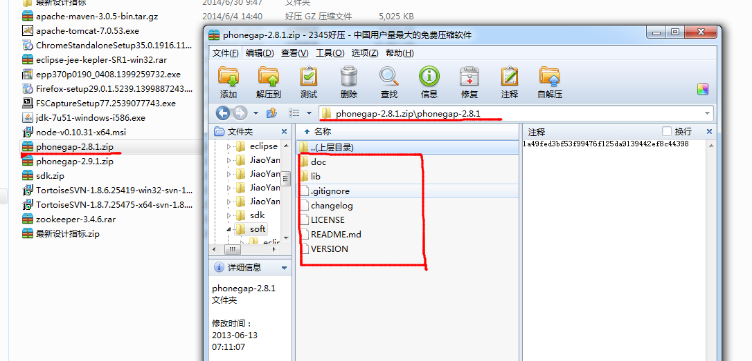
⑤在安卓项目的asset文件夹下新建一个文件夹www，然后将phonegap压缩包中的cordova.js文件复制到www文件夹下
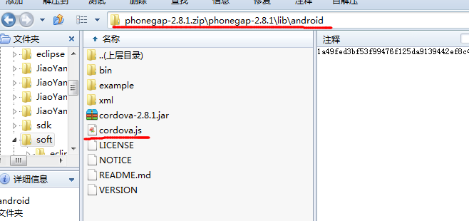
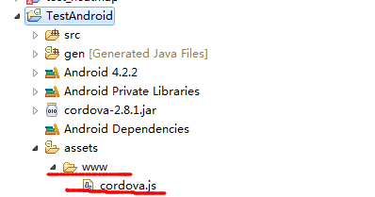
⑥将cordova-2.8.1.jar复制到安卓项目的libs文件夹下，并且add to build path
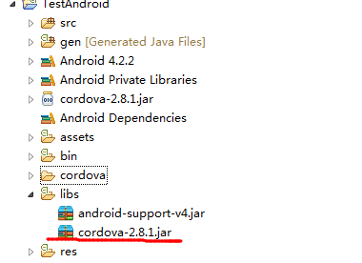
⑦打开AndroidManifest.xml文件，在其中添加权限等
添加权限：
<uses-permission android:name="android.permission.CAMERA" />
<uses-permission android:name="android.permission.VIBRATE" />
<uses-permission android:name="android.permission.ACCESS_COARSE_LOCATION" />
<uses-permission android:name="android.permission.ACCESS_FINE_LOCATION" />
<uses-permission android:name="android.permission.ACCESS_LOCATION_EXTRA_COMMANDS" />
<uses-permission android:name="android.permission.INTERNET" />
<uses-permission android:name="android.permission.RECEIVE_SMS" />
<uses-permission android:name="android.permission.RECORD_AUDIO" />
<uses-permission android:name="android.permission.RECORD_VIDEO"/>
<uses-permission android:name="android.permission.MODIFY_AUDIO_SETTINGS" />
<uses-permission android:name="android.permission.READ_CONTACTS" />
<uses-permission android:name="android.permission.WRITE_CONTACTS" />
<uses-permission android:name="android.permission.WRITE_EXTERNAL_STORAGE" />
<uses-permission android:name="android.permission.ACCESS_NETWORK_STATE" />
<uses-permission android:name="android.permission.GET_ACCOUNTS" />
<uses-permission android:name="android.permission.BROADCAST_STICKY" />
在activity中添加一条属性：
android:configChanges="orientation|keyboardHidden|keyboard|screenSize|locale"
大体结构如下：
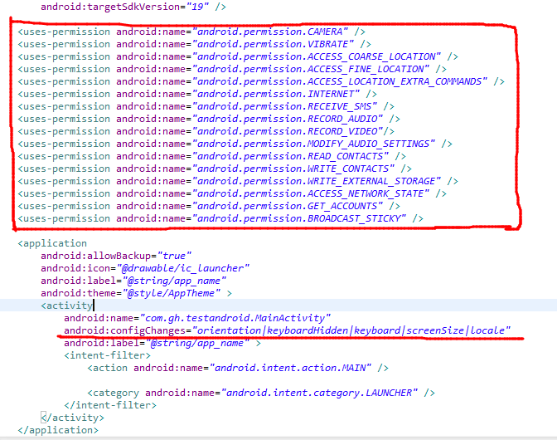
⑧打开java文件的activity
1)添加import com.phonegap.*;
2)将类改成继承为DroidGap;
3)删掉import android.app.Activity;
4)把setContentView()这行替换为super.loadUrl("file:///android_asset/www/index.html");
代码如下：
package com.gh.testandroid;

import org.apache.cordova.DroidGap;

import android.os.Bundle;

public class MainActivity extends DroidGap{

@Override
public void onCreate(Bundle savedInstanceState) {
super.onCreate(savedInstanceState);
// setContentView(R.layout.activity_main);
super.loadUrl("file:///android_asset/www/index.html");
}

}
⑨在www文件夹下新建一个index.html文件，用于显示hello world
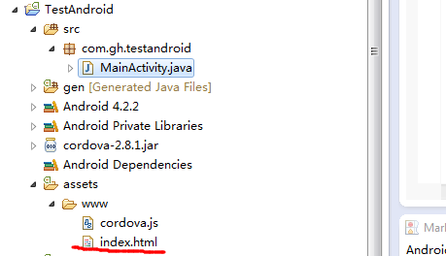
<!DOCTYPE html>
<html>
<head>
<title>Hello World</title>
<meta charset="utf-8"/>
<script type="text/javascript" src="cordova.js" charset="utf-8"></script>
</head>
<body>
<h1>Hello World!!</h1>
</body>
</html>
最后运行安卓项目，效果如下：
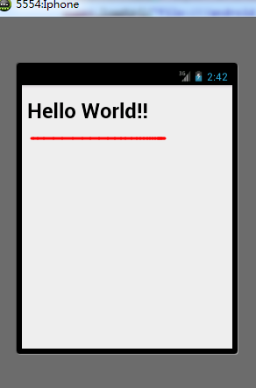
- 安卓中用phonegap进行ajax请求
注意事项：①请求参数里面的变量不能取名为class
②ip地址不能是localhost而是服务器的具体ip
③phonegap中自己已经解决了跨域访问的问题，因此在开发手机应用时根本不需要在配置跨域访问，什么jsonp之类的都不用配置，要不然反而程序会报错。
/**
* 向数据库发送数据请求参数，再获取数据显示到页面
*/
function getData()
{
alert("请求数据");
$.ajax({
url:"http://192.168.1.99:8080/guojin-web/admin/login",
contentType:"application/x-www-form-urlencoded; charset=utf-8",
dataType: 'json',
type:"get",
data:{name:name,password:pwd},
cache:false,
async:false,
success:function(json){
//alert(json['result'][0].title);
}
});
}
服务器代码：
@Controller
@RequestMapping(value="admin")
public class AdminController {

private ObjectMapper mapper=new ObjectMapper();
@Autowired
private AdminService adminService;
/**
* 用户登录
* @param request.name 用户名
* @param response.password 密码
*
* @return 成功:433D06983C78522EF001D9591F1CD439
* @return 失败:0
* @throws JsonProcessingException
*/
@RequestMapping(value="/login")
@ResponseBody
public String login(HttpServletRequest request,HttpServletResponse response) throws JsonProcessingException{
System.out.println("请求来了");
response.setContentType("text/html;charset=UTF-8");
response.setHeader("Cache-Control", "no-cache");
String name=request.getParameter("name");
System.out.println(request.getParameter("password"));
String password=MD5Util.generatePassword(request.getParameter("password"));
System.out.println(name+":"+password);
return mapper.writeValueAsString(adminService.login(name, password));
}
具体源码见百度云盘安卓源码TestAndroid

